**Web基礎演習** 第１２回　ノート

**最終課題「自分のWebサイトを構築せよ」**

提出（githubアップロード）期限：**2021/1/29(金) 24:00**

１）**mySite内に「final」というフォルダを作成**し、その中に構築（finalの中にもcss,imagesフォルダを作成）

２）**相対パスで**各ページが**相互にリンク、**また相対パスで**画像とcssを呼び出す**

３）各ページの**ページレイアウトは揃える**

（これまでやった課題等とは**別のレイアウトデザインだと高得点**、是非設計してみよう）

４）最低**４ページ**

５）**トップページは「index.html」**

６）サイトテーマは自分の興味のあることから**１つ自由に設定**

＜レイアウトパターン例１＞

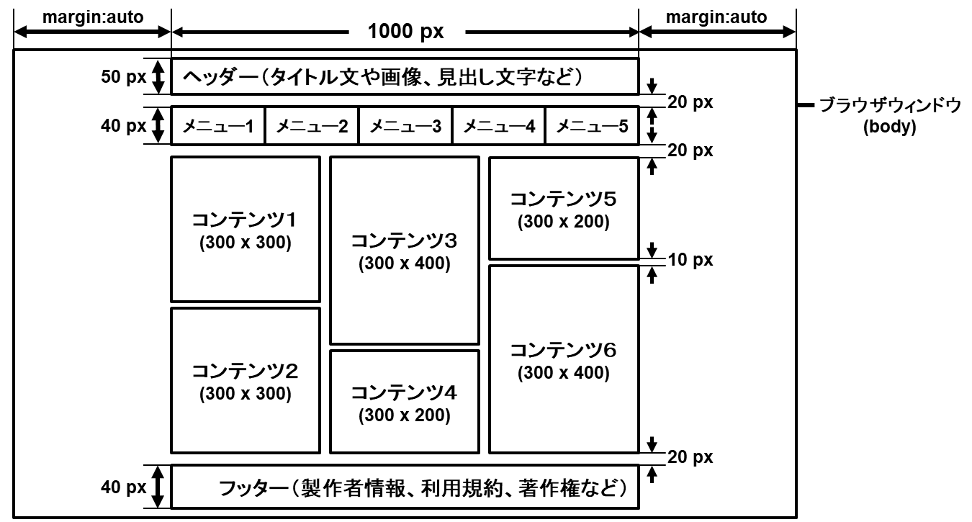

＜レイアウトパターン例２＞

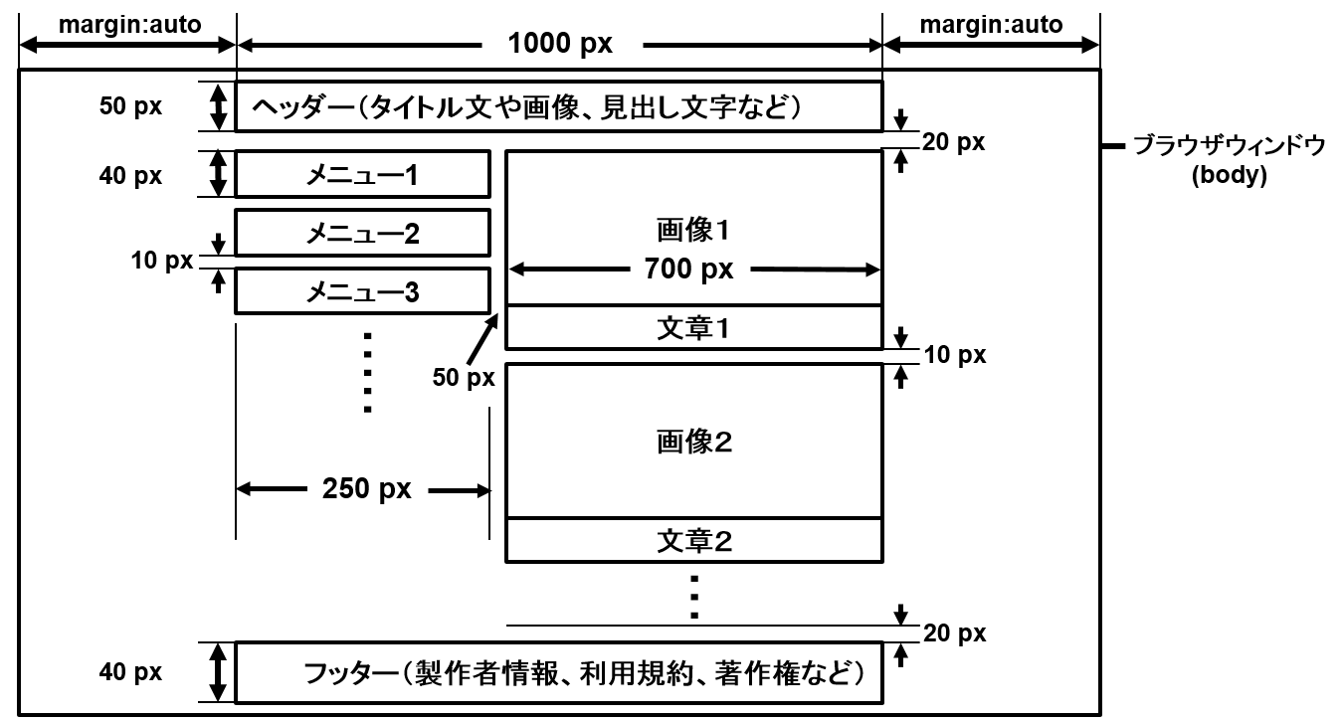

＜レイアウトパターン例３＞

